**SISTEM INFORMASI ABSEN SISWA SMK AL-HASANAEN BRAIM**

|  |  |  |  |
| --- | --- | --- | --- |
| Dosen Pengampun | : | Ahmad S.Pardiansyah, M.Kom | |
| Nama kelompok | : | Sonia Tarandari | (SI19220032) |
|  |  | Ardian Maulana | (SI19220013) |
|  |  |  |  |

**PROGRAM SISTEM INFORMASI**

**SEKOLAH TINGGI MANAJEMEN INFORMASI DAN KOMPUTER**

**(STMIK LOMBOK)**

**TAHUN 2024**

# DAFTAR ISI

**SISTEM INFORMASI ABSEN SISWA SMK AL-HASANAEN BRAIM**

DAFTAR ISI 2

BAB 1 3

Pendahuluan 3

1.1 Latar Belakang 3

1.2 Rumusan Masalah 3

1.3 Batasan Masalah 3

BAB 2 4

Landasan Teori 4

2.1 FLOWCHART SISTEM 4

2.2 CONTEXT DIAGRAM (DIAGRAM KONTEKS) 4

2.3 DATA FLOW DIAGRAM 8

2.4 MENGGAMBAR DIAGRAM 0 (LEVEL BERIKUTNYA) 11

2.6 ERD 11

Bab 3 14

Analisis dan Pembahasan 14

1. Flowchart 14

2. DFD CONTEXT 15

3. DFD Level 15

4. ERD 16

bab 4 17

Kesimpulan 17

# BAB 1

# Pendahuluan

## Latar Belakang

SMK Al-Hasanain Beraim adalah sebuah sekolah menengah kejuruan yang terletak di desa.Beraim, kec.praya tengah, kab.lombok Tengah, Nusa Tenggara Barat. Sekolah ini menawarkan berbagai program pendidikan kejuruan yang dirancang untuk mempersiapkan siswa-siswanya untuk bekerja di berbagai bidang industri. SMK Al-Hasanaen Braim merupakan salah satu sekolah menengah kejuruan yang memiliki keinginan Pengelolaan absensi siswa yang baik karena ini sangat penting untuk memastikan kedisiplinan dan pemantauan kehadiran siswa.

Seiring dengan perkembangan teknologi informasi, banyak institusi pendidikan mulai mengadopsi sistem berbasis teknologi untuk berbagai kegiatan administrasi. SMK Al-Hasanaen Braim telah menerapkan sistem absensi berbasis teknologi untuk meningkatkan efisiensi dan akurasi pencatatan kehadiran siswa.

## Rumusan Masalah

1. Bagaimana cara merancang dan mengimplementasikan sistem informasi absensi siswa yang efektif dan efisien di SMK Al-Hasanaen Braim?
2. Bagaimana cara kerja sistem absen SMK Al-Hasanaen Braim?

## Batasan Masalah

1. Penelitian ini akan fokus pada implementasi sistem informasi absensi siswa di SMK Al-Hasanaen Braim dan perancangan DFD.

# BAB 2

# Landasan Teori

## FLOWCHART SISTEM

DIAGRAM ALUR / FLOWCHART; Alat yag dipakai untuk membuat algoritma adalah diagram alur atau flowchart. Sedangkan arti khusus dari flowchart itu sendiri adalah simbol-simbol yang digunakan untuk menggambarkan urutan proses yang terjadi dalam sebuah program atau suatu diagram yang menggambarkan logika suatu program dan merupakan alat bantu komunikasi dan dokumentasi.

Jenis Flowchart

1. Program flowchart, program flowchart merupakan simbol-simbol yang menggambarkan proses secara rinci dan detail antara instruksyang satu dengan instruksi yang lainnya didalam suatu program komputer yang bersifat logik.
2. Sistem Flowchart merupakan simbol-simbol yang menggambarkan urutan prosedur secara detail di dalam suatu sistem komputerisasi dan bersifat fisik.

## CONTEXT DIAGRAM (DIAGRAM KONTEKS)

Model berikutnya menjawab sejumlah pertanyaan yang muncul dalam pembuatan statement of purpose. Context Diagram merupakan kejadian tersendiri dari suatu diagram alir data. Dimana satu lingkaran merepresentasikan seluruh sistem. Context Diagram ini harus berupa suatu pandangan, yang mencakup masukan-masukan dasar, sistem-sistem dan keluaran.

Context Diagram merupakan tingkatan tertinggi dalam diagram aliran data dan hanya memuat satu proses, menunjukkan sistem secara keseluruhan. Proses tersebut diberi nomor nol. Semua entitas eksternal yang ditunjukkan pada diagram konteks berikut aliran data-aliran data utama menuju dan dari sistem. Diagram tersebut tidak memuat penyimpanan data dan tampak sederhana untuk diciptakan, begitu entitas-entitas eksternal serta aliran data-aliran daa menuju dan dari sistem diketahui penganalisis dari wawancara dengan user dan sebagai hasil analisis dokumen. Context diagram menggarisbawahi sejumlah karakteristik penting dari suatu sistem:

* + Kelompok pemakai, organisasi, atau sistem lain dimana sistem kita melakukan komunikasi yang disebut juga sebagai terminator.
  + Data dimana sistem kita menerima dari lingkungan dan harus diproses dengan cara tertentu.
  + Data yang dihasilkan sistem kita dan diberikan ke dunia luar.
  + Penyimpanan data yang digunakan secara bersama antara sistem kita dengan terminator. Data ini dibuat oleh sistem dan digunakan oleh lingkungan atau sebaliknya,, dibuat oleh lingkungan dan digunakan oleh sistem kita.
  + Batasan antara sistem kita dan lingkungan.External Entity: Representasi dari sumber atau tujuan data yang masuk atau keluar dari sistem. Dapat berupa pengguna, sistem, atau organisasi yang memberikan atau mengambil data dari sistem. Diwakili oleh persegi panjang dalam DFD.

Context Diagram dimulai dengan penggambaran terminator, aliran data, aliran kontrol penyimpanan, dasn proses tunggal yang menunjukkan keseluruhan sistem. Bagian termudah adalah menetapkan proses (yang hanya terdiri dari satu lingkaran) dan diberi nama yang mewakili sistem. Nama dalam hal ini dapat menjelaskan proses atau pekerjaan atau dalam kasus ekstrim berupa nama perusahaan yang dalam hal ini mewakili proses yang dilakukan keseluruhan organisasi.

Terminator ditunjukkan dalam bentuk persegi panjang dan berkomunikasi langsung denga ns istem melalui aliran data atau penyimpanan eksternal Antar terminator tidak diperbolehkan komunikasi langsung. Pada kenyataannya hubungan antar terminator dilakukan, tetapi secara definitif karena terminator adalah bagian dari lingkungan, maka tidak relevan jika dibahas dalam context diagram.

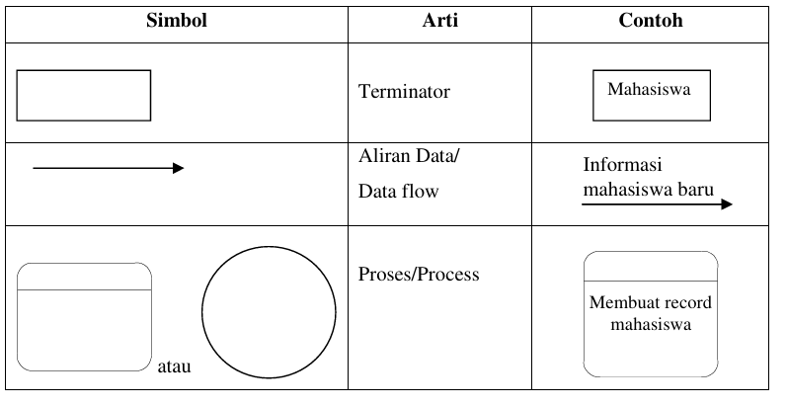Tabel 1. Simbol-simbol Context Diagram

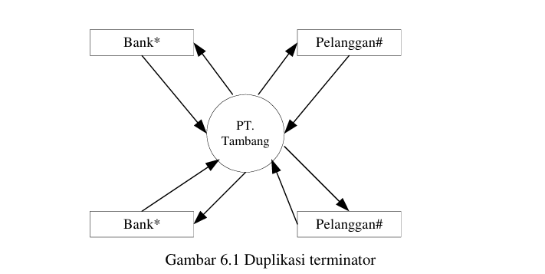Gambar 1 Duplikasi terminator

Context Diagram memiliki aturan sebagai berikut:

1. Jika terdapat banyak terminator yang mempunyai banyak masukan dan keluaran diperbolehkan untuk digambarkan lebih dari satu kali sehingga mencegah penggambaran yang terlalu rumit, dengan ditandai secara khusus untuk menjelaskan bahwa terminator yang dimaksud adalah identik. Tanda tersebut dapat berupa asterik (*) atau pagar (#).
2. Jika terminator mewakili individu sebaiknya diwakili oleh peran yang dimainkan personil tersebut. Alasan pertama adalah personil yang berfungsi untuk melakukan itu dapat berganti sedang Context Diagram harus tetap akurat walaupun personil berganti. Alasan kedua adalah seorang personil dapat memainkan lebih dari satu peran.
3. Karena fokus uitama adalah mengembangkan model, maka penting untuk membedakan sumber (resource) dan pelaku (handler)., pelaku adalah mekanisme, perangkat atau media fisik yang mentransportasikan data ke/dari sistem, karena pelaku seringkali familier dengan pemakai dalam implementasi sistem berjalan, maka sering menonjol sebagai sesuatu yang harus digambarkan lebih dari sumber data itu sendiri. Sedangkan sistem baru dengan konsep pengembangan teknologinya membuat pelaku menjadi sesuatu yang tidak perlu digambarkan.

Aliran dalam context diagram memodelkan masukan ke sistem dan keluaran dari sistem seperti halnya sinyal kontrol yang diterima atau dibuat sistem. Aliran data hanya digambarkan jika diperlukan untuk mendeteksi kejadian dalam lingkungan dimana sistem harus memberikan respon atau membutuhkan data untuk menghasilkan respon. Selain itu, aliran data dibutuhkan untuk menggambarkan transportasi antara sistem dan terminator. Dengan kata lain aliran data digambarkan jika data tersebut diperlukan untuk menghasilkan respon pada kejadian tertentu.

Dalam hal ini kita seharusnya menggambar context diagram dengan asumsi bahwa masukan disebabkan dan diawali oleh terminator, sedangkan keluaran disebabkan dan diawali oleh sistem.

Dengan mencegah interaksi yang tidak perlu (extraneous prompts) yang berorientasi pada implementasi masukan-keluaran dan mengkonsentrasikan pemodelan pada jaringan aliran data.

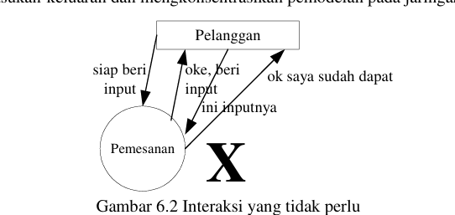

Gambar 2 Interaksi yang tidak perlu

Kadang-kadang diperlukan dialog karena terminator tidak tahu sistem memerlukan masukan atau sistem tidak memberikan keluaran karena tidak tahu terminator membutuhkannya. Dalam hal ini interaksi menjadi diperlukan dan diasumsikan menjadi bagian esensi sistem sebagaimana gambar dibawah ini:

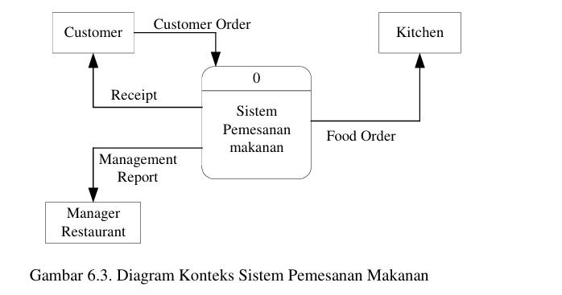Contoh 3 sebuah Context Diagram untuk sistem pemesanan makanan ditunjukan pada gambar di bawah ini.

Gambar 3 Diagram Konteks Sistem Pemesanan Makanan

## DATA FLOW DIAGRAM

Empat simbol dasar yang digunakan untuk memetakan gerakan diagram aliran data adalah:

1. **External Entity (Entitas)/terminator**

Suatu entitas dapat disimbolkan dengan suatu notasi kotak sebagai berikut:

Kotak ini digunakan untuk menggambarkan suatu entitas eksternal (bagian lain, sebuah perusahaan, seseorang atau sebuah mesin) yang dapat mengirim data atau menerima data dari sistem. Entitas ini disebut juga sumber atau tujuan data, dan dianggap eksternal terhadap sistem yang sedang digambarkan. Setiap entitas diberi label dengan sebuah nama yang sesuai. Meskipun berinteraksi dengan sistem, namun dianggap di luar batas-batas sistem. Entitas entitas tersebut harus diberi nama dengan suatu kata benda entitas yang sama bisa digunakan 55 lebih dari sekali atas suatu diagram aliran data tertentu untuk menghindari persilangan antara jalur-jalur aliran data

Bentuk dari eksternal entity diantaranya adalah sebagai berikut:

* Suatu kantor, departemen atau divisi dalam perusahaan tetapi di luar sistem yang sedang dikembangkan.
* Orang/sekelompok orang di organisasi tetapi di luar sistem yang sedang dikembangkan
* Suatu organisasi atau orang yang berada di luar organisasi seperti misalnya langganan, pemasok, dll.
* Sistem informasi yang lain di luar sistem yang sedang dikembangkan
* Sumber asli dari suatu transaksi
* Penerima akhir dari suatu laporan yagn dihasilkan oleh sistem

1. **Data Flow/Arus data**

Suatu arus data dapat disimbolkan dengan menggunakan suatu notasi tanda panah berikut :

Tanda panah ini menunjukkan perpindahan data dari satu titik ke titik yang lain, dengan kepala tanda panah mengarah ke tujuan data. Karena sebuah tanda panah menunjukkan seseorang, tempat atau sesuatu, maa harus digambarkan dalam kata benda. Bentuk dari arus data diantaranya adalah sebagai berikut:

* Formulir atau dokumen yagn digunakan di Perusahaan
* Laporan tercetak yang dihasilkan oleh sistem
* Tampilan atau output di layar komputer yang dihasilkan oleh sistem
* Masukan untuk komputer
* Komunikasi ucapan
* Surat-surat atau memo
* Data yang dibaca atau direkamkan ke suatu file
* Suatu isian yang dicatat pada buku agenda
* Transmisi data dari suatu komputer ke komputer yang lain

1. **Process/Proses**

Bujur sangkar dengan sudut membulat/lingkaran digunakan untuk menunjukkan adanya proses transformasi. Proses-proses tersebut selalu menunjukkan suatu perubahan dalam di dalam atau perubahan data; jadi, aliran data yang meninggalkan suatu proses selalu diberi label yang berbeda dari aliran data yang masuk. Proses-proses yang menunjukkan hal itu di dalm sistem dan harus diberi nama menggunakan salah satu format berikut ini. Sebuah nama yang jelas memudahkan untuk memahami proses apa yang sedang dilkukan.

Atau

Pemberian nama pada proses:

1. Menetapkan nama sistem secara keseluruhan saat menamai proses pada level yang lebih tinggi. Contoh: sistem kontrol inventaris.
2. Menamai suatu subsistem utama, menggunakna nama-nama seperti : Sistem pelaporan inventaris atau Sistem pelayanan konsumen internet.
3. Menggunakan format kata kerja – kata sifat – kata benda untuk proses-proses yang mendetail. Kata kerja yang menggambarkan jenis kegiatn yang seperti ini, misalnya menghitung, memverifikasi, menyiapkan, mencetak atau menambahkan. Contoh-contoh nama proses yang lengkap adalah: menghitung pajak penjualan, memverifikasi status rekening konsumen, menyiapkan invoice pengapalan, mencetak laporan yang diurutkan ke belakang, mengirim konfirmasi email ke konsumen, memverifikasi neraca kartu kredit dan menambah record inventaris.
4. Data Store (Penyimpanan Data)

Data store dilambangkan dengan bujur sangkar dengan ujung terbuka.

yang menunjukkan penyimpanan data. Penyimpanan data menandakan penyimpanan manual, seperti lemari file/sebuah file/basisdata terkomputerisasi. Karena penyimpanan data mewakili seseorang, tempat atau sesuatu, maka diberi nama dengan sebuah kata benda. Penyimpanan data sementara seperti kertas catatan/sebuah file komputer sementara tidak dimasukkan ke dalam diagram aliran data.

Bentuk dari penyimpanan data diantaranya adalah sebagai berikut:

* Suatu file atau database di sistem komputer
* Suatu arsip atau catatan manual
* Suatu kotak tempat data di meja seseorang
* Suatu tabel acuan manual
* Suatu agenda atau buku

Dalam penggambaran penyimpanan data perlu diperhatikan beberapa hal, antara lain:

1. Hanya proses saja yang berhubungan dengan simpanan data, karena yang mengggunakan/ merubah data di simpanan data adalah suatu proses.
2. Arus data yang menuju ke simpanan data dari suatu proses menunjukkan proses update terhadap data yang tersimpan di simpanan data. Update dapat berupa proses:

* Menambah/menyimpankan record baru atau dokumen baru ke dalam simpanan data.
* Menghapus record atau mengambil dokumen dari simpanan data
* Merubah nilai data di suatu record atau di suatu dokumen yang ada di simpanan data

1. Arus data yang berasal dari simpanan data ke suatu proses menunjukkan bahwa proses tersebut menggunakan data yang ada di simpanan data.
2. Untuk suatu proses yang melakukan kedua-duanya yaitu menggunakan dan update simpanan data dapat dipilih salah satu penggambaran.

* 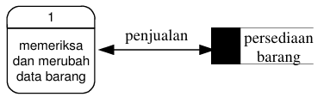Menggambarkan sebuah garis dengan panah mengarah kedua arah yang berlawanan dari simpanan data sebagai berikut:
* 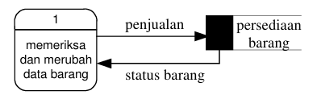Menggunakan arus data yang terpisah sebagai berikut:

Untuk menghindari garis arus data yang saling berpotongan sehingga membuat gambar di DFD menjadi ruwet, maka simpanan data/kesatuan luar dapat digambar lebih dari sebuah.

* 1. MENGGAMBAR DIAGRAM 0 (LEVEL BERIKUTNYA) Diagram 0 adalah pengembangan dari diagram konteks dan bisa mencakup sampai sembilan proses. Setiap proses diberi nomor bilangan bulat, umumnya dimulai dari sudut sebelah kiri atas diagram dan mengarah ke sudut sebelah kanan bawah. Penyimpanan data-penyimpanan data utama dari sistem (mewakili file-file master) dan semua entitas eksternal dimsukkan ke dalam diagram 0.
  2. MENGGAMBAR DIAGRAM 0 (LEVEL BERIKUTNYA) Diagram 0 adalah pengembangan dari diagram konteks dan bisa mencakup sampai sembilan proses. Setiap proses diberi nomor bilangan bulat, umumnya dimulai dari sudut sebelah kiri atas diagram dan mengarah ke sudut sebelah kanan bawah. Penyimpanan data-penyimpanan data utama dari sistem (mewakili file-file master) dan semua entitas eksternal dimsukkan ke dalam diagram 0.

## ERD

ERD (Entity Relationship Diagram) adalah model atau rancangan untuk membuat database, supaya lebih mudah dalam menggambarkan data yang memiliki hubungan atau relasi dalam bentuk sebuah desain. Dengan adanya ER diagram, maka sistem database yang terbentuk dapat digambarkan dengan lebih terstruktur dan terlihat rapi.

Komponen Yang Dipakai

ERD biasanya erat kaitannya dengan Data Flow Diagram (DFD) untuk menampilkan sebuah data store. Tujuannya adalah untuk memvisualisasikan bagaimana proses data dapat saling terhubung dan dapat mengkonstruksi data relasional. Berikut ini kami akan memberikan beberapa penjelasan mengenai istilah dan komponen apa saja yang berada pada ERD.

1. Entitas

Entitas merupakan kumpulan objek yang dapat teridentifikasi secara unik. Di dalam ERD, entitas dilambangkan dengan bentuk persegi panjang. Kemudian, entitas lemah akan digambarkan dengan bentuk persegi panjang kecil di dalam persegi panjang yang besar. Untuk entitas lemah digunakan untuk melambangkan entitas yang memiliki hubungan dengan entitas lain (tidak unik).

1. Atribut

Untuk setiap entitas sendiri mempunyai atribut yang berfungsi untuk mendeskripsikan karakteristik dari entitas tersebut. Untuk penggunaan atribut kunci (key) adalah pembeda dari entitas dan atribut yang mana, diwakili dengan simbol ellips. Berikut merupakan beberapa jenis atribut yang sering digunakan:

1. Atribut Kunci

Merupakan atribut yang digunakan untuk menentukan data yang bersifat unik. Pada umumnya, data dari atribut key berbentuk angka. Contohnya NIM (Nomor Induk Mahasiswa), No. KTP, SIM, NPWP, dan lain sebagainya.

1. Atribut Simpel

Yaitu atribut yang tidak dapat dipecah lagi atau atomic dan bernilai tunggal. Contohnya adalah alamat rumah, kantor, nama penerbit, tahun terbit jurnal, dan lain – lain.

1. Atribut Multinilai (Multivalue)

Merupakan atribut yang memiliki sekelompok nilai untuk setiap entitas -nya. Contoh dari atribut multivalue adalah kumpulan nama pengarang dalam sebuah novel.

1. Atribut Gabungan (Composite)

Yaitu atribut yang berasal dari susunan atribut yang lebih kecil dalam artian tertentu. Contohnya adalah data terkait nama lengkap, yang terdiri dari nama depan, tengah, dan belakang.

1. Atribut Derivatif

Merupakan atribut yang berasal dari atribut lain dan tidak bersifat wajib untuk ditulis pada ERD. Contohnya adalah usia, selisih waktu, kelas atau ruang, dan lain sebagainya.

1. Relasi

Relasi adalah sebuah hubungan antara beberapa jenis entitas yang berasal dari himpunan entitas yang berbeda. Bentuk relasi ini akan dilambangkan dengan bentuk belah ketupat. Terdapat tiga jenis relasi yang digunakan dalam ERD, diantaranya adalh sebagai berikut:

1. One to One

Yang berarti, setiap entitas hanya boleh memiliki relasi dengan satu entitas yang lain. Contohnya adalah data mahasiswa dengan data NIM.

1. One to Many

Merupakan hubungan antara satu entitas dengan beberapa entitas, dan begitu pula sebaliknya. Contoh implementasinya adalah data terkait guru dengan siswa Sekolah Dasar (SD).

1. Many to Many

Merupakan hubungan antara beberapa entitas yang memiliki lebih dari satu relasi. Contohnya adalah siswa SMP dengan data terkait ekstrakurikuler yang tersedia.

4. Garis

Garis berfungsi untuk menghu

# Bab 3

# Analisis dan Pembahasan

## Flowchart

Penjelasan Flowchart sistem

1. Guru melakukan absen dengan cara menginput absen yang terdapat di website sistem absen yang langsung terkirim ke dalam data basenya
2. Data absen yang ada di databasenya direkap oleh staf administrasi yg dilaporkan ke dalam sistem
3. Staf administrasi memasukkan data siswa yang akan di absen di sekolah tersebut
4. Setelah semuanya direkap siswa dapat melihat hasil rekapannya.

## DFD CONTEXT

Penjelasan DFD CONTEXT

1. guru akan melakukan absen yang masuk kesistem
2. disistem ini menyimpan data siswa
3. data siswa di input oleh staf administrasi
4. data absen direkab oleh staf administrasi
5. hasil rekap absen di lihat oleh siswa
   1. 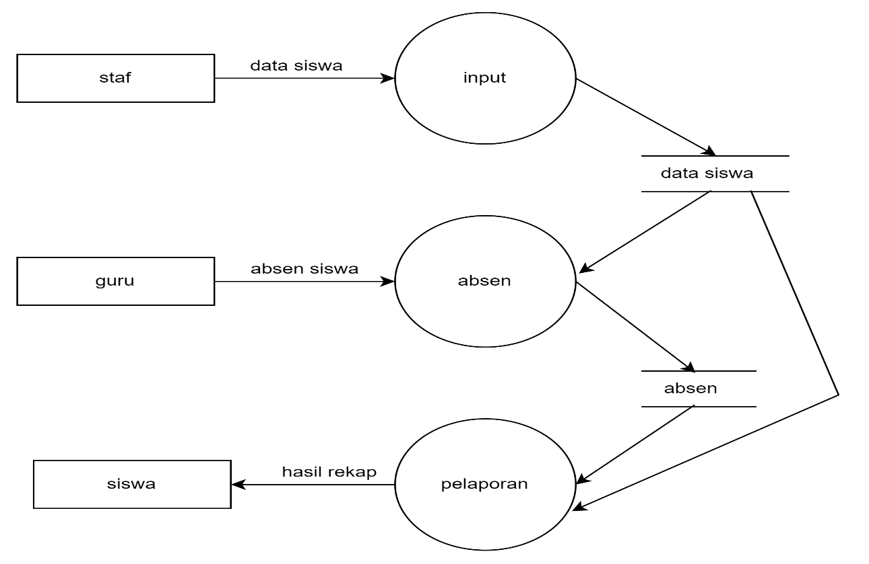DFD Level

Penjelasan dfd level

1. Staf atau staf administrasi menginput data siswa
2. Data siswa yang di input di proses di absen
3. Guru melakukan pengabsenan absen siswa
4. Data hasil absen dari data siswa di laporkan sehingga siswa bisa melihat daftar hadir mereka

## 4. ERD

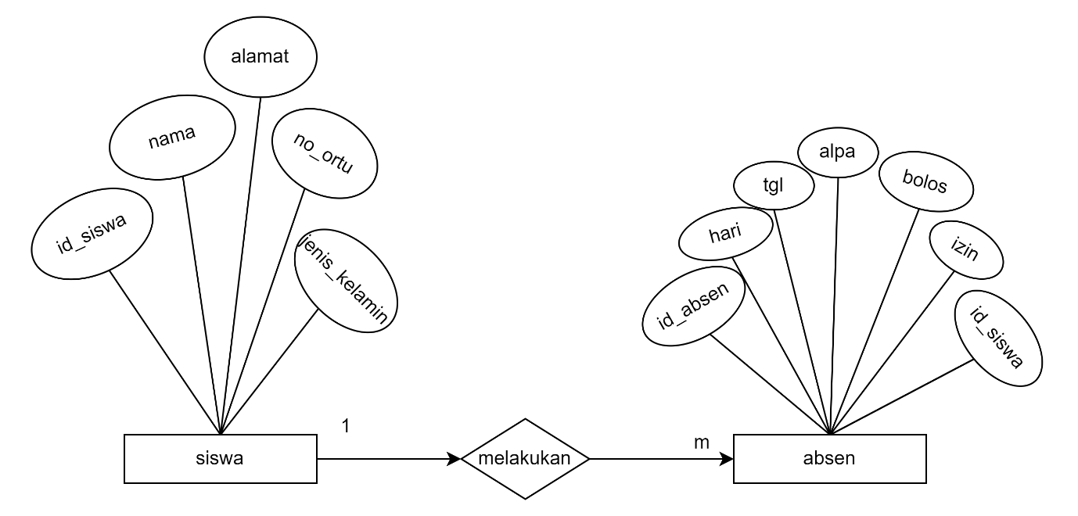penjelasan Erd

1. Satu Siswa melakukan banyak absen

# bab 4

## Kesimpulan

sistem absensi siswa berbasis teknologi di SMK Al-Hasanaen Braim telah menunjukkan peningkatan signifikan dalam manajemen kehadiran siswa. Dengan terus melakukan evaluasi dan pengembangan, sistem ini diharapkan dapat memberikan manfaat yang lebih besar lagi di masa mendatang.